附件2

重庆市社会科学规划项目

申报操作流程

一、进入市社科联网站（http://www.cqskl.com/），点击主页界面下方的“规划项目管理系统”。
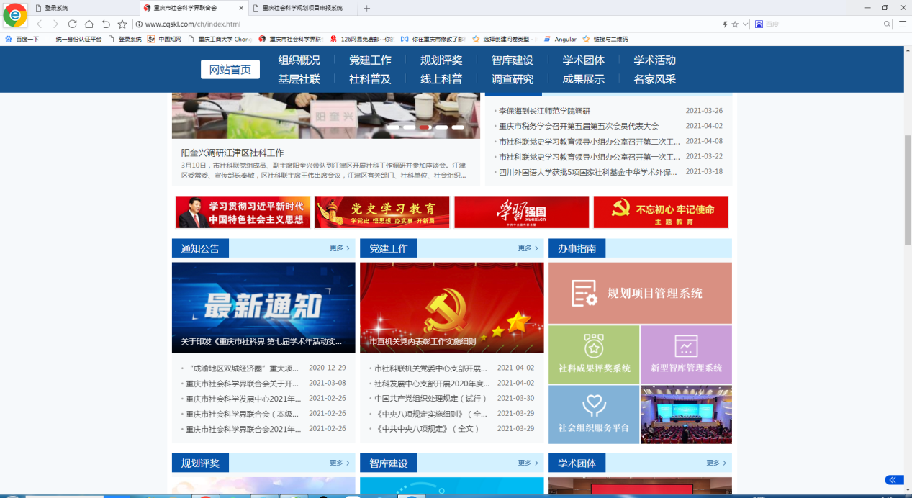

二、进入 “重庆市社会科学规划项目申报系统”后，输入给您提供的“用户名”和“密码”，并填写“验证码”。
三、进入后，点击左列的“项目申请”。

四、选择“专项项目申报”

五、进入后，在“项目类型”中选择“‘成渝地区双城经济圈’重大项目”进行填报。

温馨提示：如果操作申报后，需要修改完善，需点击“项目管理”进行，请勿再点“项目申请”，否则系统会提示您“你已经有项目申报，不得重复申报”

